Sistemas Operativos
Formulario de auto-evaluación
Modulo 2. Sesión 5. Llamadas al sistema para gestión y control de señales.

Nombre y apellidos:
José Antonio Álvarez Ocete

a) Cuestionario de actitud frente al trabajo.
El tiempo que he dedicado a la preparación de la sesión antes de asistir al laboratorio ha sido de …... minutos.
1. He resuelto todas las dudas que tenía antes de iniciar la sesión de prácticas: si (si/no). En caso de haber contestado “no”, indica los motivos por los que no las has resuelto:

2. Tengo que trabajar algo más los conceptos sobre:
En cuanto al manejo de señales, las dos últimas funciones tratadas en esta práctica (sigprocmask y sigpending) me han quedado un poco menos claras. No en cuanto a su implementación, que en realdiad es bastante sencilla, sino en cuanto a su uso.
Por otro lado, no tengo tan claro el trabajo con la estructura sigaction como me gustaría.

3. Comentarios y sugerencias:
Como pequeño detalle, es necesario añadir la librería stdlib.h al archivo ‘recivoSignal’ para su correcta compilación.

b) Cuestionario de conocimientos adquiridos.
Mi solución al ejercicio 2 ha sido:
El programa creado ha sido el siguiente:
#include <sys/types.h>
#include<limits.h>
#include <unistd.h>
#include <sys/stat.h>
#include <stdio.h>
#include <stdlib.h>
#include <signal.h>
#include <errno.h>

int cont[30];

static void handler(int sigNum) {
printf("La señal %d se ha recibido %d veces.\n", sigNum, ++cont[sigNum - 1]);
}

int main(int argc, char *argv[]) {
struct sigaction sig_user_action;

printf ("No puedo manejar las señales %d y %d.\n", SIGKILL, SIGSTOP);
printf ("Introduzca %d para finalizar el proceso.\n", SIGKILL);

//Inicializamos los contadores a 0.
for (int i=0; i<30; i++)
cont[i] = 0;

//Establecemos el manejador de señales.
sig_user_action.sa_handler = handler;
//Establecemos la máscara de bloqueo cómo vacía.
sigemptyset (&sig_user_action.sa_mask);
// No establecemos ninguna opción mediante flags.
sig_user_action.sa_flags = 0;

//Establecemos las señales para las que actuará nuestro manejador (todas
// excepto SIGKILL y SIGSTOP).
for (int sig = 1; sig<32; sig++) {
if (sig != SIGKILL && sig != SIGSTOP)
if (sigaction(sig, &sig_user_action, NULL) <0) {
printf("%d\n", sig);
perror("\nError al intentar establecer el manejador de se�al para SIGUSR1");
exit(-1);
}
}

while(1);
}
Aquí vemos un ejemplo de ejecución del programa:
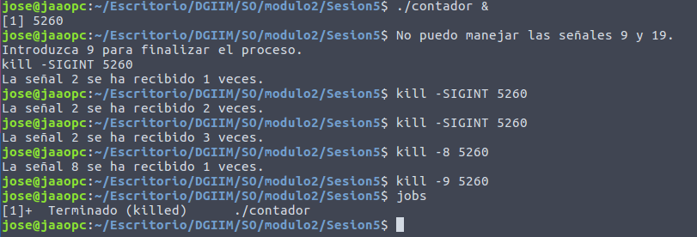

Mi solución a la ejercicio 3 ha sido:
El programa creado es el siguiente:
#include <stdio.h>
#include <signal.h>

int main() {
sigset_t new_mask;

//Inicializar la nueva mascara con todas las señales
sigfillset(&new_mask);

//Le quitamos la señal SIGUSR1 a la máscara
sigdelset(&new_mask, SIGUSR1);

//Esperamos a la señal SIGUSR1
sigsuspend(&new_mask);
}#include <stdio.h>
#include <signal.h>

int main() {
sigset_t new_mask;

//Inicializar la nueva mascara con todas las señales
sigfillset(&new_mask);

//Le quitamos la señal SIGUSR1 a la máscara
sigdelset(&new_mask, SIGUSR1);

//Esperamos a la señal SIGUSR1
sigsuspend(&new_mask);
}
Ejemplo de ejecución:

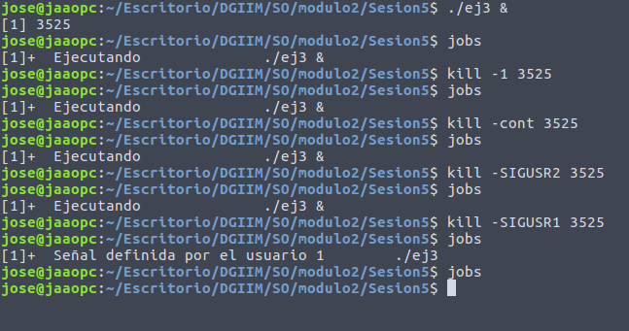

Mi solución a la ejercicio 4 ha sido:
Este programa crea un manejador de señales y lo asocia unicamente a la señal SIGTERM, que es un apagado “amable” del proceso (cerrando conexiones, ficheros y limpiando sus buffers). A continuación bloquea dicha señal mediante ‘sigprocmask’. Es decir, cambia la máscara de señales del proceso (haciendo la unión entre las ya bloqueadas y SIGTERM).
Tras dormir el proceso durante 10 segundos (tiempo en el que podemos enviar la señal SIGTERM al proceso), restaura su máscara de señales, guardada previamente, usando de nuevo ‘sigprocmask’.
El manejador de señales comprueba ahora las señales que estaban bloqueadas. Si enviamos dicha señal durante la “siesta” del proceso se imprimirá por pantalla un mensaje. A continuación podemos ver un ejemplo de ejecución del programa:
